实 验 报 告 二
课 程 | 数据库原理及应用 | 实验项目 | SQL数据操纵语言
专业班级 | 物联网工程2015级 |  | 实验日期 | 2017-12-05 星期二  2017-12-12 星期二
学 号 | 201531060570 |  | 姓 名 | 石华
提醒：实验报告撰写完毕后，按下F12进行另存，取名为类似【201731025678张三_实验2.docx】

【实验目的】
通过本次实验，掌握SQL数据操作语言。本次实验，需要4学时，分两次。两次结束后，提交实验报告。
【实验步骤】

20171205实验内容

(1)15个小题的运行截图
注意：每个截图，要截图代码部分和运行效果，以及确保截图窗口相对比较小。

1）
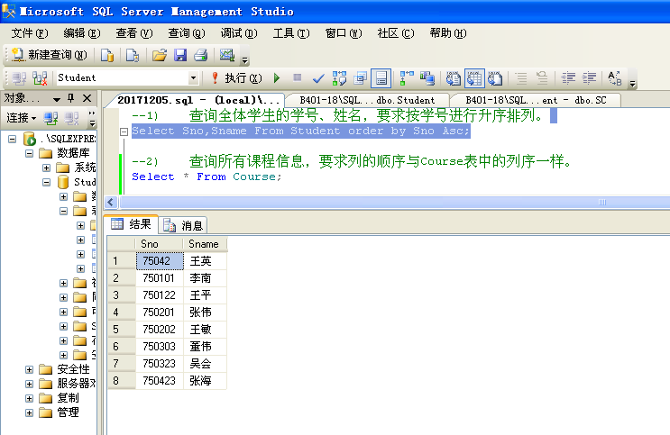
2）
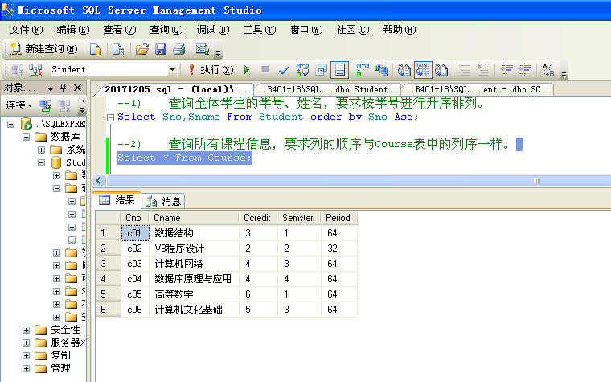
3）
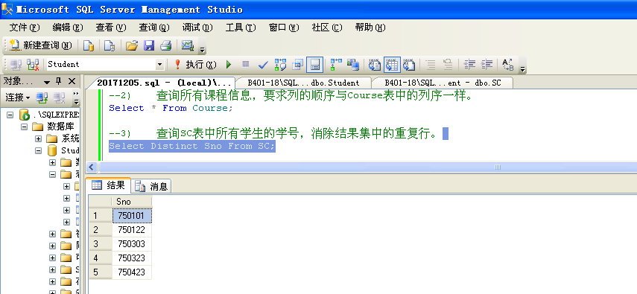
4）
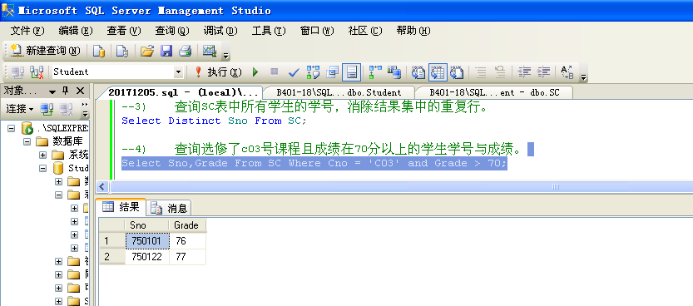
5）
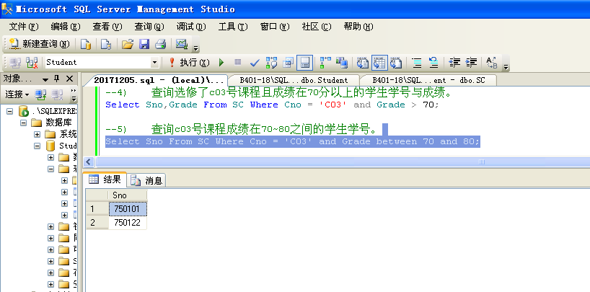
6）
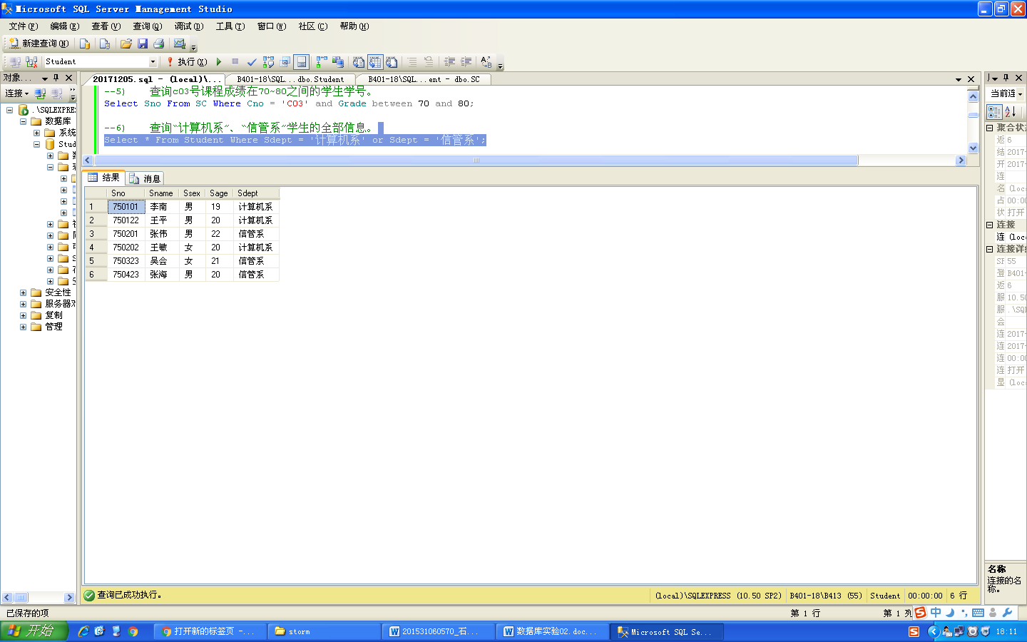
7）
8）
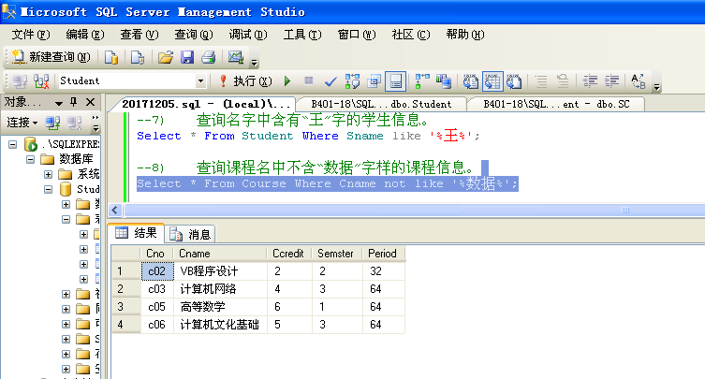
9）
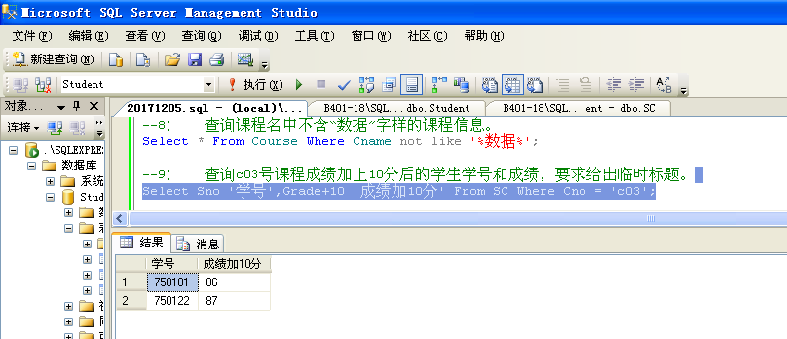
10）
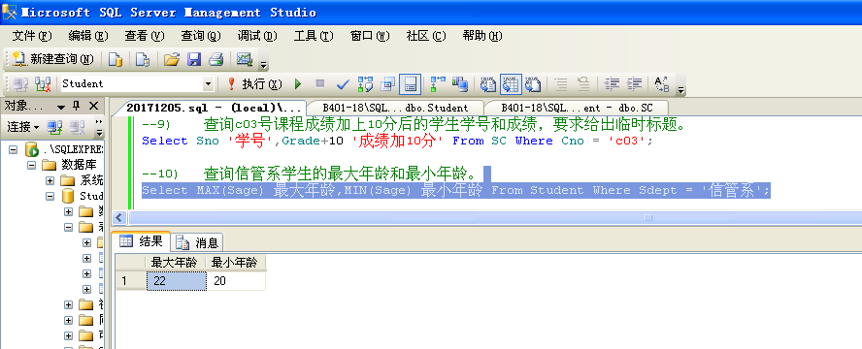
11）
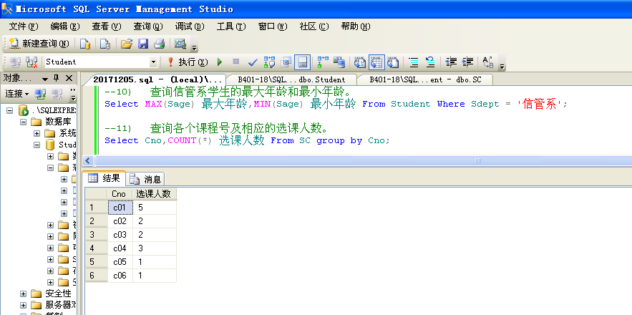
12）
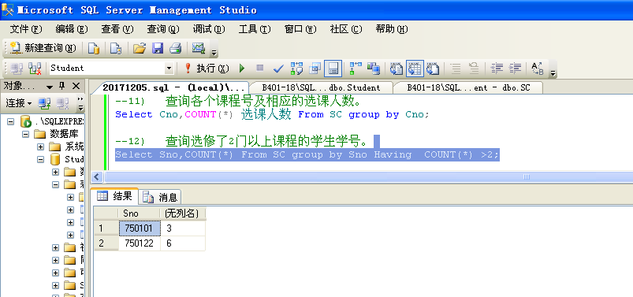
13）
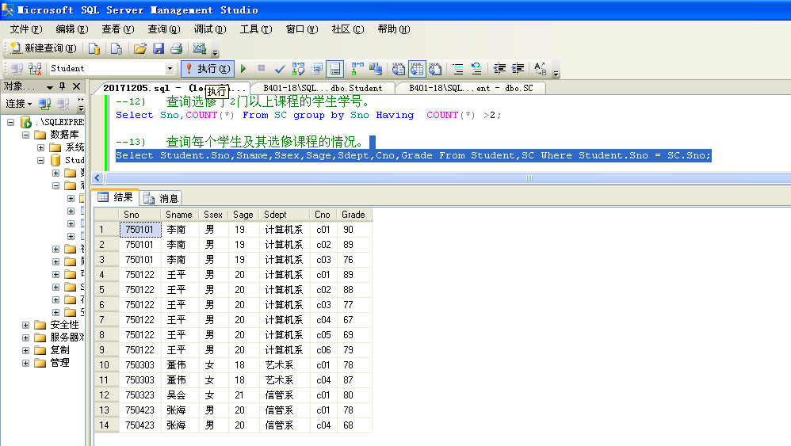
14）
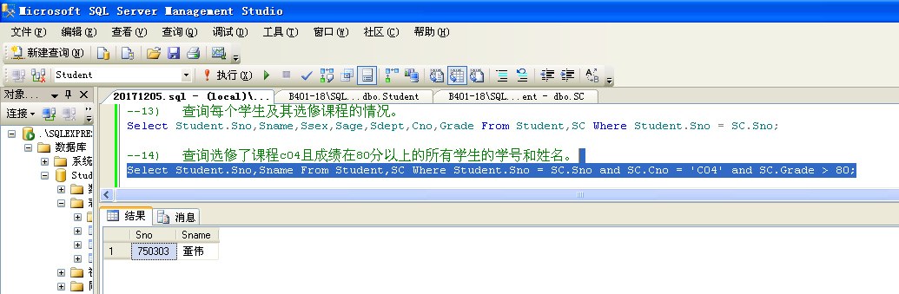
15）
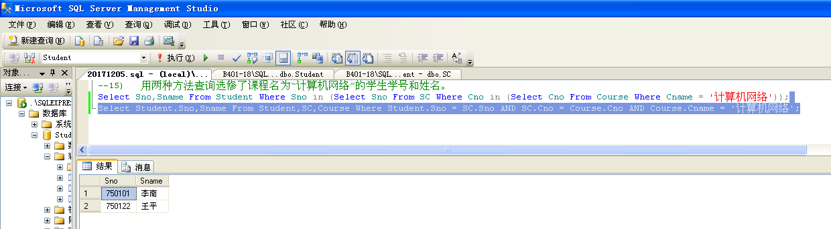

本次实验的所有SQL代码
--1) 查询全体学生的学号、姓名，要求按学号进行升序排列。
Select Sno,Sname From Student order by Sno Asc;

--2) 查询所有课程信息，要求列的顺序与Course表中的列序一样。
Select * From Course;

--3) 查询SC表中所有学生的学号，消除结果集中的重复行。
Select Distinct Sno From SC;

--4) 查询选修了c03号课程且成绩在分以上的学生学号与成绩。
Select Sno,Grade From SC Where Cno = 'C03' and Grade > 70;

--5) 查询c03号课程成绩在~80之间的学生学号。
Select Sno From SC Where Cno = 'C03' and Grade between 70 and 80;

--6) 查询“计算机系”、“信管系”学生的全部信息。
Select * From Student Where Sdept = '计算机系' or Sdept = '信管系';

--7) 查询名字中含有“王”字的学生信息。
Select * From Student Where Sname like '%王%';

--8) 查询课程名中不含“数据”字样的课程信息。
Select * From Course Where Cname not like '%数据%';

--9) 查询c03号课程成绩加上分后的学生学号和成绩，要求给出临时标题。
Select Sno '学号',Grade+10 '成绩加分' From SC Where Cno = 'c03';

--10) 查询信管系学生的最大年龄和最小年龄。
Select MAX(Sage) 最大年龄,MIN(Sage) 最小年龄 From Student Where Sdept = '信管系';

--11) 查询各个课程号及相应的选课人数。
Select Cno,COUNT(*) 选课人数 From SC group by Cno;

--12) 查询选修了门以上课程的学生学号。
Select Sno,COUNT(*) From SC group by Sno Having COUNT(*) >2;

--13) 查询每个学生及其选修课程的情况。
Select Student.Sno,Sname,Ssex,Sage,Sdept,Cno,Grade From Student,SC Where Student.Sno = SC.Sno;

--14) 查询选修了课程c04且成绩在分以上的所有学生的学号和姓名。
Select Student.Sno,Sname From Student,SC Where Student.Sno = SC.Sno and SC.Cno = 'C04' and SC.Grade > 80;

--15) 用两种方法查询选修了课程名为“计算机网络”的学生学号和姓名。
Select Sno,Sname From Student Where Sno in (Select Sno From SC Where Cno in (Select Cno From Course Where Cname = '计算机网络'));
Select Student.Sno,Sname From Student,SC,Course Where Student.Sno = SC.Sno AND SC.Cno = Course.Cno AND Course.Cname = '计算机网络';

说明：在写每一道题的SQL代码时候，可以先用“--”两个短横线开头，写上注释。最后可以把所有的SQL代码，放在一起，保存为SQL文件。同时，把所有题的代码，复制一份，到上面表格中。

20171212实验内容

【实验总结】
此处写出对本次实验的心得体会。

